*Государственное образовательное учреждение высшего профессионального образования*

*«Московский Государственный Технический Университет имени Н. Э. Баумана»*



**ОТЧЁТ**

**По** **математической статистике**

Лабораторная работа №2

*Тема:* « ***Оценка математического ожидания и дисперсии*** »

Студент: Нгуен Дык Бинь

Группа: ИУ7-61

***Москва, 2017***

1. **Определения и формулы вычисления**

* Определение $γ-$ доверительного интервала

Пусть $\vec{X_{n}}$– случайная выборка объём $n$ из генеральной совокупности $X$ с функцией распределения $F(x, θ)$, которая зависит от неизвестного параметра $θ$. Предложим, что для параметра $θ$ построен интервал $\left(\underline{θ}\left(\vec{X_{n}}\right),\overline{θ}\left(\vec{X_{n}}\right)\right)$, где $\underline{θ}\left(\vec{X_{n}}\right)$ и $\overline{θ}\left(\vec{X_{n}}\right)$ являются функциями случайной выборки $\vec{X_{n}}$ такими, что выполняется равенство:

$$P\left\{\underline{θ}\left(\vec{X_{n}}\right)<θ<\overline{θ}\left(\vec{X_{n}}\right)\right\}=γ$$

В этом случае интервал $\left(\underline{θ}\left(\vec{X_{n}}\right),\overline{θ}\left(\vec{X_{n}}\right)\right)$ называют $γ$– доверительной интервальной оценкой, а $\underline{θ}\left(\vec{X_{n}}\right)$ и $\overline{θ}\left(\vec{X_{n}}\right)$ соответственно нижней и верхней границами интервальной оценки. Интервальная оценка $\left(\underline{θ}\left(\vec{X_{n}}\right),\overline{θ}\left(\vec{X_{n}}\right)\right)$ представляет собой интервал со случайными границами, который с заданной вероятностью $γ$ накрывает неизвестное истинное значение параметра $γ.$

Интервал $\left(\underline{θ}\left(\vec{x_{n}}\right),\overline{θ}\left(\vec{x_{n}}\right)\right)$ называют доверительным интервалом для параметра в с коэффициентом доверия $γ$ или $γ-$ доверительным интервалом, где $\vec{x_{n}}-$ любая реализация случайной выборки $\vec{X_{n}}.$

* Формулы вычисления границ $γ-$ доверительного интервала
* Нормальное распределение

Пусть $\vec{X_{n}}-$ случайная выборка объема $n$ из генеральной совокупности

$X$, распределенной по нормальному закону с параметрами $μ$ и $σ^{2}$.

* Оценка для математического ожидания при известной дисперсии

$$\underline{μ}\left(\vec{X_{n}}\right)=\overline{X}-\frac{S\left(\vec{X_{n}}\right)}{\sqrt{n}}t_{1-α}\left(n-1\right)$$

$$\overline{μ}\left(\vec{X_{n}}\right)=\overline{X}+\frac{S\left(\vec{X_{n}}\right)}{\sqrt{n}}t_{1-α}\left(n-1\right)$$

где $\overline{X}-$ оценка мат. ожидания,

$n-$ количество экспериментов,

$S\left(\vec{X_{n}}\right)-$ точечная оценка дисперсии случайной выборки $\vec{X_{n}}$,

$t_{1-α}\left(n-1\right)-$ квантиль уровня $1-α$ для распределения Стьюдента с ( $n-1)$ степенями свободы, $α=\frac{1-γ}{2}$.

* Оценка для дисперсии

$$\underline{σ^{2}}\left(\vec{X_{n}}\right)=\frac{S\left(\vec{X_{n}}\right)\left(n-1\right)}{χ_{1-α}^{2}\left(n-1\right)}$$

$$\overline{σ^{2}}\left(\vec{X_{n}}\right)=\frac{S\left(\vec{X_{n}}\right)\left(n-1\right)}{χ_{α}^{2}\left(n-1\right)}$$

где $n-$ количество экспериментов, $χ_{β}^{2}\left(n-1\right)$ квантиль уровня $β$ для распределения $χ^{2}$ с $\left(n-1\right)$ степенями свободы, $α=\frac{1-γ}{2}$.

1. **Текст программы на Matlab**

% Problem 18

X = [5.08,5.40,6.57,5.15,5.14,5.73,3.42,5.19,5.76,3.51,3.50,3.31,5.32,4.11,...

5.73,5.37,3.26,5.08,5.31,3.89,6.58,3.89,4.66,4.48,3.73,6.47,5.65,3.16,...

4.91,6.64,5.39,2.63,3.56,5.53,4.04,4.76,6.72,3.60,4.35,5.67,5.68,4.07,...

4.52,5.19,5.43,3.50,5.35,4.87,3.46,3.77,3.96,2.82,6.41,4.70,5.24,3.55,...

3.15,5.20,2.81,4.79,6.51,3.76,4.69,4.21,4.10,3.48,4.37,5.73,4.45,3.43,...

2.89,4.88,6.22,3.43,5.29,4.59,4.44,3.81,4.83,5.23,6.86,4.22,2.94,6.29,...

4.34,5.48,3.68,4.09,3.30,5.21,8.38,4.02,5.98,3.60,5.28,6.89,3.85,5.27,...

4.79,4.91,5.24,5.98,4.54,5.29,5.50,4.73,5.75,4.50,5.29,4.12,4.27,6.11,...

4.78,4.87,6.03,6.86,3.77,4.33,4.08,6.71];

% Solution

gamma = 0.9;

alpha = (1 - gamma)/2;

N = 1:length(X);

MX = mean(X);

DX = var(X);

M = [];

D = [];

for i = N

M(i) = mean(X(1:i));

D(i) = var(X(1:i));

end;

% Part A

ML = M - sqrt(D./N).*tinv(1 - alpha, N - 1);

MH = M + sqrt(D./N).*tinv(1 - alpha, N - 1);

fprintf('Mean(X) : %.5f\n', MX);

fprintf('Low bound(MX): %.5f\nHigh bound(MX): %.5f\n', ML(end), MH(end));

figure

plot([N(1),N(end)], [MX, MX], 'r'); % draw line y = MX

hold on;

plot(N, M, 'b'); % mean

plot(N, ML, 'g'); % low bound of mean

plot(N, MH, 'k'); % high bound of mean

hold off;

% Part B

DL = D.*(N - 1)./chi2inv(1 - alpha, N - 1);

DH = D.*(N - 1)./chi2inv(alpha, N - 1);

fprintf('\nVariance(X): %.5f\n', DX);

fprintf('Low bound(DX): %.5f\nHigh bound(DX): %.5f\n', DL(end), DH(end));

figure

plot([N(1), N(end)], [DX, DX], 'r'); % draw line y = DX

hold on;

plot(N, D, 'b'); % variance

plot(N, DL, 'g'); % low bound of variance

plot(N, DH, 'k'); % high bound of variance

hold off;

1. **Результаты расчётов**

Mean(X) : 4.77658

Low bound(MX): 4.61065

High bound(MX): 4.94252

Variance(X) : 1.20229

Low bound(DX): 0.98358

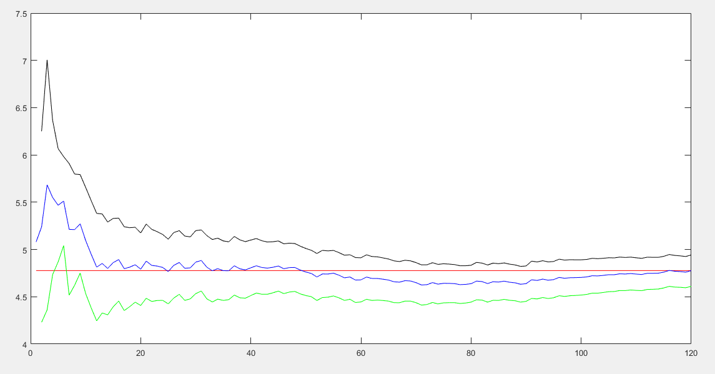High bound(DX): 1.50903

Рис. 1. *Доверительной интервал математичестого ожидания*

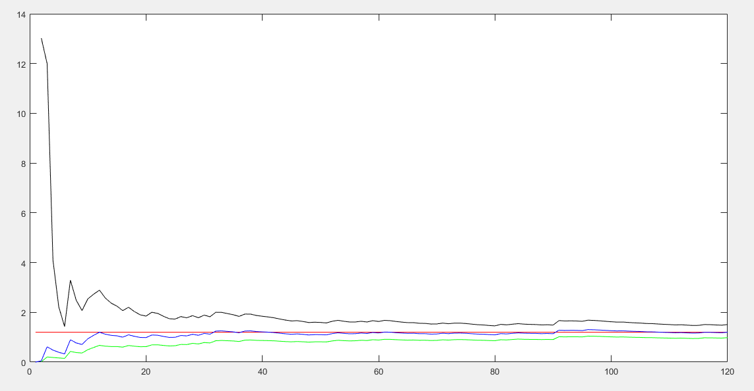

Рис. 2. *Доверительной интервал дисперсии*